Proyecto SISCOP
Acta de Cierre del Proyecto

Carrascal Castro Priscila
Ccahuana Quiñones Judith
Gil Sixi Alberto Luis
Guevara Chavez Luis
Medrano Ayma Nikol
Nuñez Cardenas Ivan
Rosales Trinidad Jeanmarco

Versión: 1.0 16 de junio del 2026

Índice
1. Información general 3
2. Propósito del documento 3
3. Objetivos cumplidos 3
4. Entregables finales 3
5. Estado final del proyecto 4
6. Conformidad 4

1. Información general
- Nombre del proyecto: Sistema de Control de Peso (SISCOP)
- Cliente: Clínica San Fernando
- Equipo de desarrollo: Sonny S.A.C.
- Fecha de cierre: 17/06/2026

2. Propósito del documento
El presente documento deja constancia formal de la finalización del proyecto Sistema de Control de Peso (SISCOP), certificando que los objetivos planteados fueron cumplidos y que los entregables comprometidos fueron desarrollados y puestos a disposición del equipo y del cliente.

3. Objetivos cumplidos
El proyecto tuvo como objetivo desarrollar un sistema web para la gestión de pacientes nutricionales y el control de su evolución de peso. Se completaron las funcionalidades principales:
- Autenticación de usuarios con control de acceso por rol (Recepcionista y Nutricionista).
- Gestión de pacientes (registro, consulta y edición).
- Registro, consulta y edición de evaluaciones nutricionales, con cálculo de IMC y su clasificación.
- Visualización del historial clínico y de la evolución de peso de cada paciente.
- Generación de reportes de evaluación en formato PDF.
- Despliegue del sistema en entornos de nube, accesible vía internet.

4. Entregables finales
Se entregan los siguientes productos del proyecto:
- Código fuente del sistema (frontend y backend), versionado en el repositorio del proyecto.
- Sistema desplegado y operativo en entornos de nube.
- Manual de despliegue.
- Material de presentación del proyecto.
- Documentación técnica y de gestión generada a lo largo del desarrollo.

5. Estado final del proyecto
El sistema se encuentra desarrollado, desplegado y validado por el equipo, en estado operativo y listo para su sustentación. Las funcionalidades comprometidas fueron probadas y se encuentran en funcionamiento.

6. Conformidad
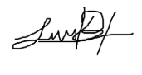
Mediante la firma del presente documento, los integrantes del equipo Sonny S.A.C. dejan constancia de la conclusión del proyecto y de su conformidad con los entregables presentados.
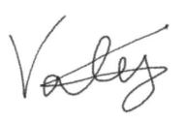

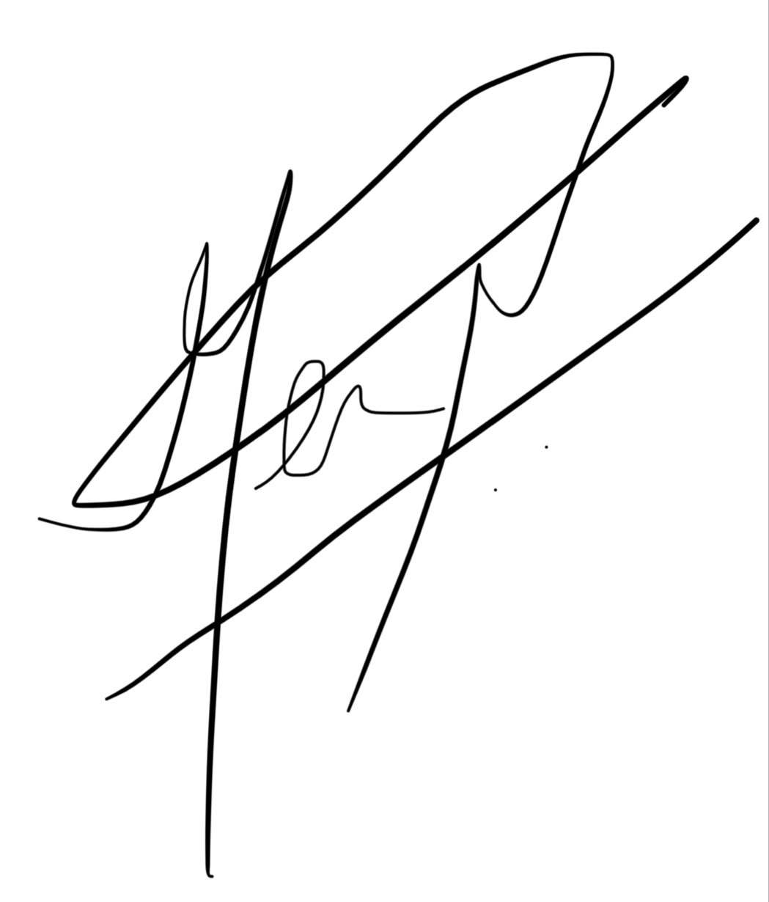

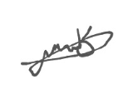
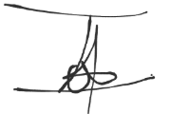
Analista QA
Jeanmarco Rosales Trinidad
Administrador DBA
Ivan Nuñez Cárdenas
Representante del cliente
Fernando Paz Romero
Programador Backend
Alberto Gil Sixi
Analista de Requisitos
Priscila Carrascal Castro
Programadora Frontend
Valeria Ccahuana Quiñonez
Jefe de Proyecto
Luis Guevara Chavez
Diseñadora UX/UI
Nikol Medrano Ayma

